Trasfusioni e trapianto in utero, prima volta al mondo **Al sesto mese di gravidanza trapiantate nel feto cellule staminali**

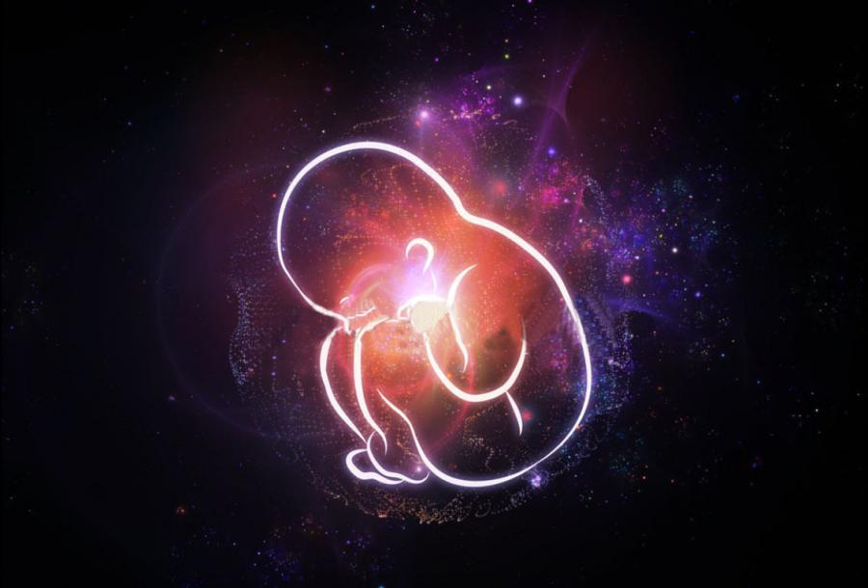

Per la prima volta al mondo una bambina, tre mesi prima di nascere, ha ricevuto cinque trasfusioni di sangue e un trapianto di cellule staminali ricavate dal midollo osseo della madre, con un ago nel cordone ombelicale, per trattare la malattia di cui soffriva, l'alfa talassemia maggiore, spesso letale per il feto. Il parto è andato a buon esito lo scorso febbraio, ma se il trapianto ha curato la malattia lo si potrà vedere nei prossimi mesi. L'intervento è stato eseguito all'Ucsf Benioff Children's Hospital di San Francisco .In caso di successo, come segnala il New York Times, questa operazione potrebbe segnare una svolta sui trapianti fetali anche per l'anemia falciforme, l'emofilia e altre malattie ereditarie. Per ora la neonata, che si chiama Elianna ed è figlia di una coppia americana che vive alle Hawaii, sta bene ma deve continuare a sottoporsi a trasfusioni di sangue come le altre persone che soffrono della sua stessa malattia. *(ANSA)*